**Mamón *(Melicoccus bijugatus)***

El mamón, es una planta que mide de 15 a 20 mt, su crecimiento depende de las condiciones de clima y suelo, prefiere que estos sean profundos (como los de occidente de Nicaragua), fértiles, de origen calcáreo, se adapta fácilmente a suelos empobrecidos, tanto que se ha utilizado en algunos sitios de América del Sur para la recuperación de áreas degradadas, crece espontáneamente en zonas secas. Es de crecimiento intermedio, follaje abundante con fuste pocas veces erecto en estado adulto.

En Nicaragua se le conoce, como mamón y en otros países mamoncillo, motoyoé, Quénette, quenepa, papamundo, limoncillo, anoncillo, huaya, o guayo, es originario del trópico, se encuentra en América central, parte de Suramérica y el Caribe como Cuba, crece libremente porque sus semillas se diseminan fácilmente, tienen alto poder germinativo.

La planta forma parte del inventario tradicional principalmente de este país, se encuentra mayormente en patios de barrios periféricos y sector rural (comarcas cercanas) desde donde llega al mercado local.

Clasificación taxonómica:

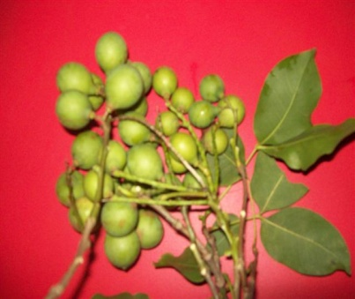

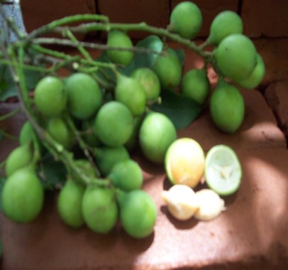Reino: Plantae

División: [Magnoliophyta](http://es.wikipedia.org/wiki/Magnoliophyta)

Clase: Magnoliopsida

Orden: Sapindales

Familia: Sapindaceae

Género: Melicoccus

Especie: Melicoccus bijugatus

Sus hojas son, alternas en promedio de 8 a 12 cm de longitud con 4 a 6 folíolos opuestos, de apariencia cerosa, un verde intenso y nerviación prominente.

En el occidente de Nicaragua durante la época seca, produce racimos de flores pequeñas blancas muy atractivas para las abejas y abejorros, por ser ricas en néctar lo que atrae también colibríes. La miel producida es ligeramente oscura pero de buen sabor.

Presenta flores hermafroditas, masculinas, femeninas. Inicia temporada de cosecha en el mes de mayo cuando aparecen las primeras lluvias. Los frutos se producen en racimos de diferente tamaño.

Muchas veces el árbol produce solamente flores masculinas en inflorescencia sencilla por lo cual pobladores influenciados/as con creencias populares aseguran que son árboles “machos” que jamás producirán siendo sustituidos por nuevas plantas.

Alrededor de este árbol existen muchas creencias relacionadas a su fructificación, campesinos/as locales aseguran que una planta de mamón trasplantada de su sitio donde nació no produce, sin embargo otros/as dicen que depende de la marea o luna que haya sido trasladada.

Los frutos del mamón (drupa) se caracterizan por ser de forma redonda o ligeramente oblonga, pequeña, en racimos de hasta 50 unidades, cáscara lisa, color verde, protege una semilla esférica a la cual envuelve una pulpa amarillenta, traslucida y muy jugosa.

Cuando el fruto está muy maduro la cáscara cambia de coloración verde claro a ligeramente oscura con puntos negros (zonas necrosadas) que se desprenden fácilmente al caer al suelo y se rompen dejando salir parte del líquido que acompaña la pulpa.

**Consumo del fruto**

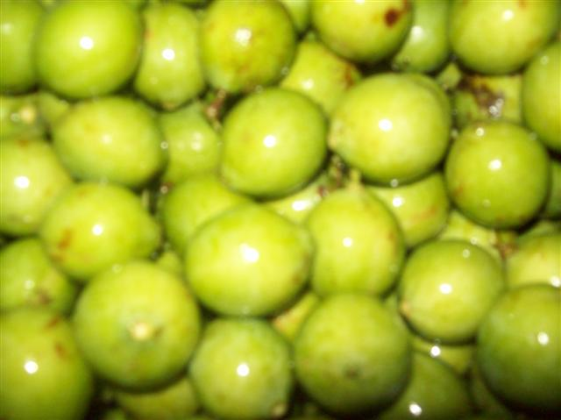 El consumo de la fruta se realiza extrayendo la semilla cubierta de su contenido y jugo ligeramente ácido a dulce para ser degustado como fruta fresca con sal o azúcar, también extrayendo el jugo de la pulpa para agregar agua azúcar, hielo y disfrutar de su encanto natural. Los frutos maduros son agridulces.

Este preparado se realiza preferiblemente con frutos cuyo contenido aun es suficientemente ácido para que conserve su sabor cuando está diluido en el agua. Para consumo directo/fresco se seleccionan aquellos cuyo contenido es más dulce.

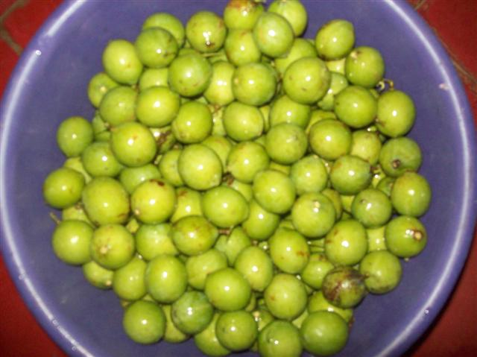

Con los frutos, frescos se preparan conservas, llamadas en Nicaragua almíbar preparada con azúcar o dulce de caña de azúcar. Se ofrecen en el mercado (frescas) y en otros establecimientos como frutas enlatadas.

El contenido de la pulpa o jugo produce manchas color marrón en la ropa siendo necesario tener cuidado al abrir cada fruto el que expulsa gotas del contenido interno.

Con la pulpa se puede preparar cerveza o aguardiente. La almendra tostada se parece a la del marañón y es muy apetecida por los niños.

La semilla hervida puede ser utilizada como sustituta de la tortilla, pan, yuca y plátano.

Este fruto se comercializa en racimos, los que al cosecharse son amarrados eliminado las hojas, también pueden ser empacados en bolsas plásticas.

Llegan al mercado local desde el mes de Mayo, fecha en que inicia la producción. Su conservación es muy difícil porque pierde las cualidades naturales por fermentarse de manera rápida mayormente cuando la cáscara sufre ruptura y no es consumido inmediatamente.

**Usos medicinales**

Se prepara una horchata triturando la semilla de mamón, agregando agua y bebiéndola al menos una vez al día para el control de parasito en los niños, este tratamiento es mayormente utilizado en las áreas rurales de manera paliativa.

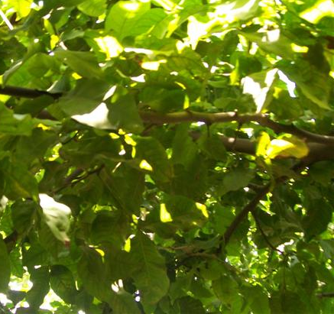

El jugo de mamón también es utilizado contra algunos malestares estomacales.

La hoja hervida con sal se utiliza para desórdenes nerviosos y fiebres.

Las gárgaras con el jugo de la hoja macerado se emplean para dolor e infecciones de garganta.

Con la semilla tostada y molida se hace un jarabe o té que se toma para la diarrea, mezclado con miel de abeja. Son excepcionalmente ricos en hierro (0.93mg por 100g) y fósforo (50.4mg por 100g).

En Panamá, las hojas son esparcidas en casas donde hay muchas pulgas, y se dice que estas son atraídas por las hojas, que luego son arrojadas fuera de la casa. Algunos creen que las hojas en realidad matan las pulgas y ahuyentan a los murciélagos.

**Uso de la madera**

Es utilizada para la elaboración de muebles. Su uso está limitado principalmente para estar protegida debido a su poca durabilidad.

Los muebles tienen un acabado de color blanco hueso a ligeramente amarillento de manera natural. Por su diámetro el árbol puede ser utilizado en diferentes actividades.

El árbol es hospedero de la mosca negra de los cítricos (*Aleurocanthus woglumi*), pero varios parasitoides (*Prospaltella* spp., *Eretmocerus serius*, *Amitus hesperidium*) proporcionan un control efectivo de esta plaga. En Florida, *Armillariella (Clitocybe) tabescens* causa pudrición de la raíz; *Fusarium* y *Phyllosticta* causan manchas foliares. A los árboles viejos fácilmente se le abren huecos donde se desprenden sus ramas, espacio que es utilizado por abejas o comején.

**Bibliografía**

<http://en.wikipedia.org/wiki/Mamoncillo>

* Entrevista a campesinos de comarcas aledañas al municipio y zona noroccidental del departamento de Chinandega.
* Giras de campo
* Visita a sitios de expendio (mercado local).